聊城市技师学院职业培训楼路面铺装、绿化、相关设计采购项目
竞争性谈判文件
（简易）

采购人: 聊城市技师学院.
日期: 二O二一年八月.

聊城市技师学院职业培训楼路面铺装、绿化、相关设计采购项目

简易竞争性谈判公告
一、采购人：聊城市技师学院
地址：山东省聊城市高新区光岳南路199号
联系人：杜老师
联系电话：0635-8503176
二、项目名称：聊城市技师学院职业培训楼路面铺装、绿化、相关设计采购项目
三、采购项目概况
共一个包：聊城市技师学院职业培训楼路面铺装、绿化、相关设计采购项目，详见项目说明。
四、供应商资格要求：
1）供应商需具有合格的营业执照及相应的供货能力；
2）本项目不接受联合体投标。
五、获取采购文件时间、地点等事项要求：
获取采购文件时间、地点：2021年8月4日-2021年8月6日（北京时间），每日上午8:30-11:30，下午14:30-17:00（北京时间）
报名方式：邮箱报名，报名邮箱：lcsjsxyzcglc@lc.shandong.cn ，将营业执照和相关资质发到邮箱，注明项目名称、联系人及电话
咨询电话：0635-8503176 0635-8503097
咨询地点：聊城市技师学院汇智楼副楼404室
六、报名截止日期：2021年8月9日09时00分（北京时间）
七、谈判日期：2021年8月9日09时00分（北京时间）
八、递交响应文件及谈判地点：聊城市技师学院汇智楼A401室
九、此公告在聊城市技师学院资产处网站及学院汇智楼门厅公告栏中公示

2021年8月3日

一、供应商须知表
项号 | 内 容 | 规 定
1 | 项目名称 | 聊城市技师学院职业培训楼路面铺装、绿化、相关设计采购项目
2 | 采购人 | 聊城市技师学院
3 | 采购内容 | 本项目共一个标段，主要内容为聊城市技师学院职业培训楼路面铺装、绿化、相关设计采购项目。
4 | 供应商资格要求 | 1）供应商需具有合格的营业执照及相应的供货能力；  2）本项目不接受联合体投标。
5 | 采购方式 | 简易竞争性谈判。
6 | 质量等级 | 合格。
7 | 工期 | 2个日历天内完成，现场测量。
8 | 服务期 | 设计图纸至施工验收。
9 | 付款方式 | 铺装完工验收合格后付全款的 100%。
10 | 获取文件时间 | 2021年8月4日-2021年8月6日（北京时间），每日上午8:30-11:30，下午14:30-17:00（北京时间）
12 | 资金来源 | 财政性资金，控制价：2万元，报价超过控制价为无效报价。
13 | 报价文件份数 | 三份
14 | 勘察现场 | 不再组织供应商统一勘察现场，但各供应商可与采购人联系自行去勘察现场。
15 | 报价截止时间 | 2021年8月9日9时00分（北京时间）。
16 | 谈判时间 | 2021年8月9日9时00分（北京时间）。
17 | 谈判地点 | 聊城市技师学院汇智楼A401室

二、报价文件编写
供应商应认真阅读谈判文件中所有内容，并按照谈判文件的要求提供响应文件，保证所提供的全部资料的真实性、准确性，以使其报价对谈判文件做出实质性响应。否则，其报价将被视为无效。
（一）、报价文件的组成
1.营业执照复印件加盖公章；
2.如授权代表参加报价，须提供法定代表人（负责人）授权委托书原件及授权代表的身份证复印件（加盖公章）；如法定代表人（负责人）参加报价，可只提供法定代表人（负责人）身份证复印件（加盖公章）(见附件)；
3、首次报价一览表
4、项目说明中有分项报价的需填写分项报价明细
注：1、资格证明文件中要求的证件，供应商必须按要求提供，否则将被视为资格审查不合格，不再进入下一步评审。
2、报价文件一式三份，装订成册（无需胶装）

附件：

资格、资质证明文件复印件（加盖公章）

附件：
法定代表人授权委托书

我（法定代表人名称）系（供应商全称）的法定代表人，现授权委托我公司（被授权人名称和职务）为授权代表，全权处理（采购人名称）项目（项目名称）竞争性谈判活动的一切事宜。该同志代表我单位全权处理本次竞争性谈判活动中的一切事宜，由他签字的一切文件，我公司均认可。
代理人无转委托权，特此委托。
法定代表人签字或盖章：
供应商全称(公章)：
授权委托日期：
附：
全权代表姓名：
职务：
身份证号码：
详细通讯地址：
邮政编码：
传真：
电话：
附：

附件：首次报价一览表

序号 | 报价项目明细
序号 | 项目名称 | 报价
1 | 首次报价（元） | 大写：元  小写：元
2 | 付款方式（是否响应谈判文件要求，如不满足视为不实质性响应谈判文件要求，按无效报价处理。） | (请填写满足)
3 | 工期
4 | 质保期
5 | 售后服务：出现质量问题接到采购人通知后到达现场的时间小时。
供应商名称（公章）：
法定代表人或授权代理人签字：

附件：
分项报价表（项目说明中如有则需要提供）

格式自拟

三、项目说明
职业培训楼铺装图纸要求
- 培训楼与3号宿舍楼U型从培训楼北门以东沿护坡至3号楼南面为灌木绿化带约宽1.5米，围绿化带铺路沿石（300mm*900mm）高出地面150mm。
- 培训楼以东至消防路为铺装，消防路西面铺路沿石（平铺）。
- 培训楼以南护坡外为铺装1.5米，东西项消防路北为铺装中间为O型绿化带，路沿石高出地面150mm。
- 南院墙至消防路为乔木绿化带，路沿石高出地面150mm。
- 培训楼西至消防路为铺装与3号宿舍链接。
- 2号宿舍楼以东及2号楼U型护坡外2米为修复类铺装，U型铺装内设口子型绿化坑。
- 3号宿舍楼北面从西到东至消防路铺设路沿石高出地面150mm。
- 参见意向图。

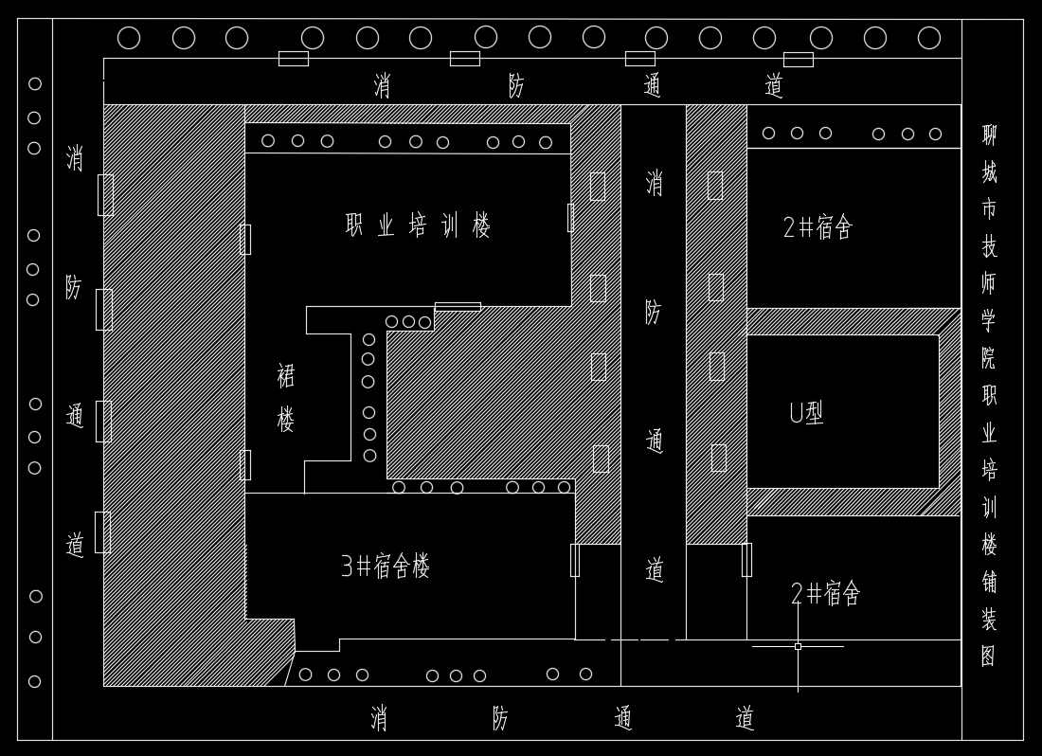
白影部分为铺装

